INFORME DE FISCALIZACIÓN AMBIENTAL

PROGRAMA DE CUMPLIMIENTO

ADMINISTRACION Y EXPLOTACIÓN DE CENTROS GASTRONOMICOS M&M SpA
PUB LA OTRA ESQUINA

DFZ-2016-1083-VIII-PC-EI

 | Nombre | Firma
Aprobado | Emelina Zamorano Ávalos
Elaborado | Juan Pablo Granzow Cabrera

Tabla de Contenidos
Tabla de Contenidos 2
1. RESUMEN. 3
2. IDENTIFICACIÓN DEL PROYECTO, INSTALACIÓN, ACTIVIDAD O FUENTE FISCALIZADA 4
2.1. Antecedentes Generales 4
2.2. Ubicación 5
3. INSTRUMENTOS DE GESTIÓN AMBIENTAL QUE REGULAN LA ACTIVIDAD FISCALIZADA. 8
4. ANTECEDENTES DE LA ACTIVIDAD DE FISCALIZACIÓN. 8
4.1. Motivo de la Actividad de Fiscalización. 8
4.2. Materia Específica Objeto de la Fiscalización Ambiental. 8
5. ESTADO PROGRAMA DE CUMPLIMIENTO 9
5.1. Objetivo Específico N° 1: “Cumplir satisfactoriamente con los niveles de presión sonora por la norma de emisión para la zona III en horario nocturno.”, contenido en Res.Exe. N° 003/ROL N° D-004-2016 de fecha 01-03-2016. 9
6. CONCLUSIONES. 17
7. DOCUMENTACIÓN ENTREGADA. 18
8. ANEXOS. 18

RESUMEN.

El presente documento da cuenta de los resultados del examen de información realizada por la Superintendencia del Medio Ambiente al Programa de Cumplimiento, aprobado por Resolución Exenta N° 003/ROL N° D-004-2016 de fecha 01-03-2016 presentado por la empresa ADMINISTRACION Y EXPLOTACIÓN DE CENTROS GASTRONOMICOS M&M SpA, titular del establecimiento denominado PUB LA OTRA ESQUINA, respecto del incumplimiento de la Norma de Emisión D.S. N° 38/2011.

El proyecto consiste en la operación de un Pub/restaurante nocturno ubicado en calle Aníbal Pinto N° 1550, esquina calle Argentina, en la comuna de Concepción, ciudad del Gran Concepción, Región del Biobío. El proyecto considera el funcionamiento de un local equipamiento para recreación clasificado como pub y discoteca con anexo restaurante, que cuenta con música en vivo y envasada, incluyendo karaoke. Su funcionamiento es semanal, concentrándose en los días miércoles a sábado en la noche.

Las materias relevantes objeto del examen de información corresponde a verificar la implementación de las medidas para dar cumplimiento a los límites máximos de niveles de presión sonora corregidos para Zona III, establecidos en el artículo primero del D.S. N° 38/2011 correspondiendo a 65 dB en horario diurno y 50 dB en horario nocturno.

En consideración a los hechos constatados en los reportes e informes remitidos a la SMA, se puede concluir que se constata la conformidad de las materias relevantes objeto de la fiscalización correspondiente a la ejecución de las acciones comprometidas en el Programa de Cumplimiento aprobado mediante Res.Ex. N° 003/ROL D-004-2016 de fecha 01-03-2016.

Sin perjuicio de lo anterior, se hace presente que los reportes de los medios de verificación comprometidos, fueron enviados con diferentes días de atraso según cada una de las fechas asociadas a cada acción.

Adicionalmente, respecto del medio de verificación de la Acción 8, correspondiente al Estudio Técnico final, si bien desde el aspecto formal la medida se encuentra ejecutada, se constata que el estudio no consideró realizar mediciones adicionales en puntos de receptores más alejados (en particular el punto Receptor considerado en el proceso de fiscalización original), susceptibles a fuentes emisoras localizadas en los pisos 2 y 3 del establecimiento, limitándose a evaluar las emisiones asociadas al primer piso del establecimiento, a nivel de calle en el perímetro de la discoteca.

IDENTIFICACIÓN DEL PROYECTO, INSTALACIÓN, ACTIVIDAD O FUENTE FISCALIZADA

Antecedentes Generales

Identificación de la actividad, instalación, proyecto o fuente fiscalizada:

PUB RESTAURANTE LA OTRA ESQUINA
Región:  Región del Biobío | Ubicación específica de la actividad, proyecto o fuente fiscalizada:  Aníbal Pinto N° 1550, esquina calle Argentina, en la comuna de Concepción, ciudad del Gran Concepción, Región del Biobío
Provincia:
Concepción
Comuna:
Concepción
Titular de la actividad, instalación, proyecto o fuente fiscalizada:  ADMINISTRACION Y EXPLOTACIÓN DE CENTROS GASTRONOMICOS M&M SpA | RUT o RUN:  76.356.429-0
Domicilio titular:  Aníbal Pinto N° 1550, esquina calle Argentina, en la comuna de Concepción, ciudad del Gran Concepción, Región del Biobío | Correo electrónico:  Sin información
Teléfono:
+56-9- 7879 0478
Identificación del representante legal:  Felipe Raúl Mendoza Cerda | RUT o RUN:  17.348.993-5
Domicilio representante legal:  Aníbal Pinto N° 1550, esquina calle Argentina, en la comuna de Concepción, ciudad del Gran Concepción, Región del Biobío | Correo electrónico:  Sin información
Teléfono:
+56-9- 7879 0478
Fase de la actividad, proyecto o fuente fiscalizada:
Operación

Ubicación

Figura 1. Mapas de ubicación Provincial, comunal y local (Fuente: Google Earth, 2016).
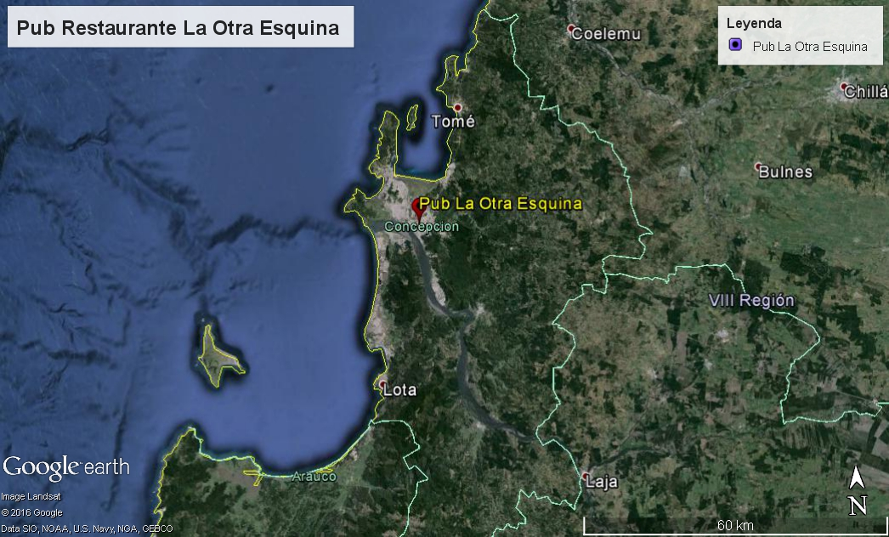

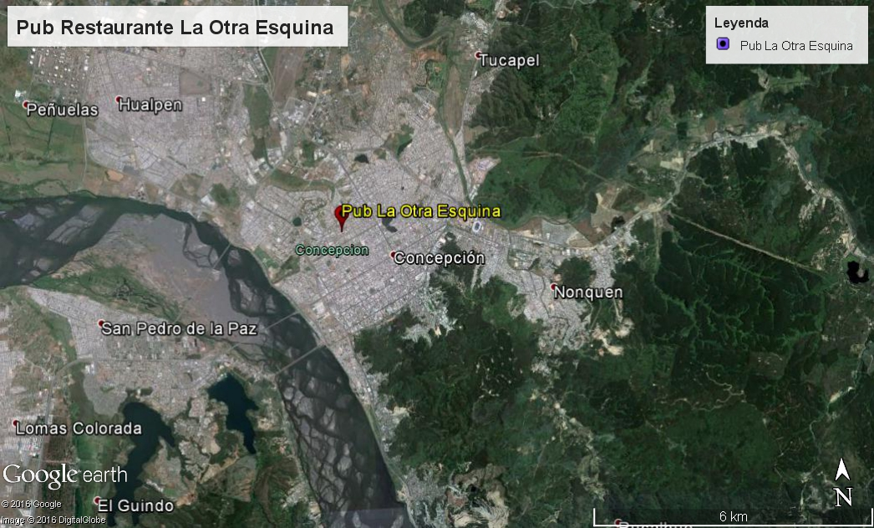
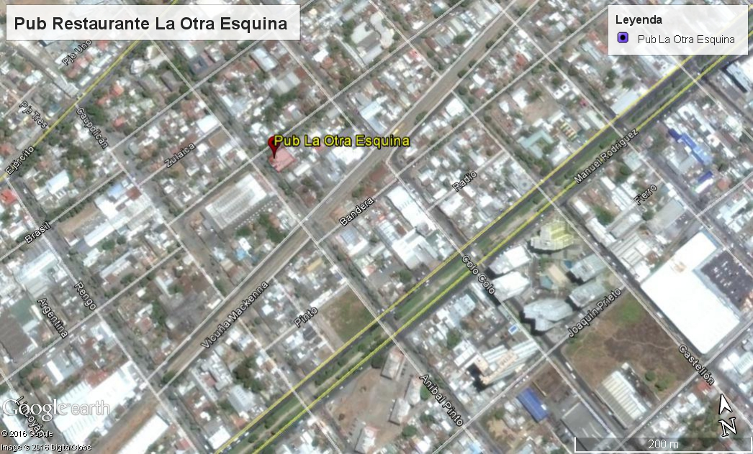
Coordenadas UTM de referencia (En DATUM WGS 84)
Datum: WGS - 84 | Huso: 18 | UTM N: 5.923.888 mS | UTM E: 673.320 mE

INSTRUMENTOS DE GESTIÓN AMBIENTAL QUE REGULAN LA ACTIVIDAD FISCALIZADA.

Identificación de Instrumentos de Gestión Ambiental que regulan la actividad, proyecto o fuente fiscalizada.

N° | Tipo de instrumento | N°/  Descripción | Fecha | Comisión / Institución | Nombre de la actividad, proyecto o fuente regulada | Comentarios | Instrumento fiscalizado
1 | Norma de Emisión | D.S. (MMA) N° 38/2011 | 12 de junio de 2012 | Ministerio del Medio Ambiente | Establece Norma de Emisión de Ruidos Generados por Fuentes que Indica, Elaborada a Partir de la Revisión del Decreto Supremo N° 146, de 1997 MINSEGPRES. | Resolución Exenta N° 003/ROL N° D-004-2016 de fecha 01-03-2016 de la SMA aprobó Programa de Cumplimiento. | Si

ANTECEDENTES DE LA ACTIVIDAD DE FISCALIZACIÓN.

Motivo de la Actividad de Fiscalización.

Motivo:  Verificación Programa de cumplimiento | Descripción del motivo:  Verificación de cumplimiento de las medidas contenidas en Programa de cumplimiento presentado por la empresa ADMINISTRACION Y EXPLOTACIÓN DE CENTROS GASTRONOMICOS M&M SpA, en su versión corregida y refundida, de acuerdo a la Res.Exe. N° 003/ROL N° D-004-2016 de fecha 01-03-2016.

Materia Específica Objeto de la Fiscalización Ambiental.

- DS 38/11 que Norma de Emisión de Ruidos Generados por Fuentes fijas que indica, elaborada a partir de la Revisión del Decreto Supremo N° 146 de 1997, MINSEGPRES.

ESTADO PROGRAMA DE CUMPLIMIENTO

Objetivo Específico N° 1: “Cumplir satisfactoriamente con los niveles de presión sonora por la norma de emisión para la zona III en horario nocturno.”, contenido en Res.Exe. N° 003/ROL N° D-004-2016 de fecha 01-03-2016.
ACCION 1

Infracción | Acciones | Plazos de  Ejecución | Metas | Medios de Verificación | Estado de verificación
Superación del límite de nivel de presión sonora fijado para la zona III en horario nocturno, correspondiente a 50 dB | 1. Fabricación de muro de contención termoacústico, en OSB de 15 mm, revestido con espuma absorbente acústica de 80 mm, en el sector karaoke | Ejecutado | Mejorar aislamiento acústico del muro exterior evitando la excesiva propagación de ruido que emite el sector karaoke | Reporte final: Informe técnico de la empresa contratista y facturas que acrediten la fabricación del muro de contención termoacústico, que se entregará a la SMA a los 10 días contados desde la resolución que aprueba el programa de cumplimiento.  (app 11-03-2016) | Mediante carta ingresada a la SMA con fecha 30-03-2016, la empresa titular remite copia de Guía de Despacho sin Folio asignado de la empresa Construcción e Ingeniería Ángel Gabriel Bustos Rivero Empresa Individual, a nombre de la empresa titular, de fecha 29 de marzo 2016, enumerando en la descripción la acción asociada y su valor en pesos.  Adicionalmente adjunta un registro fotográfico sin comentarios explicativos, con imágenes que dan cuenta de la implementación de una habilitación de un muro acústico.  De acuerdo a la fecha de entrega comprometida para el Medio de Verificación, el titular reportó con 2 semanas de atraso.

ACCION 2

Infracción | Acciones | Plazos de  Ejecución | Metas | Medios de Verificación | Estado de verificación
Superación del límite de nivel de presión sonora fijado para la zona III en horario nocturno, correspondiente a 50 dB | 2. Fabricación tabique acústico con interior de placa perforada que permite disminuir el rango de frecuencia de las medidas de sonido, revestido en vulcanita ignífuga de 15 mm y pintura aislante acústica | Ejecutado. | Mejorar aislamiento acústico y la propagación de ruido que emite pista de baile, ya que las puertas de entrada y pista se encuentran en constante movimiento por el ingreso de los clientes | Reporte final: Fotografías, informe técnico de la empresa contratista y facturas que acrediten fabricación de tabique acústico, que se entregará al a SMA a los 10 días contados desde la resolución que aprueba el programa de cumplimiento.  (app 11-03-2016) | Mediante carta ingresada a la SMA con fecha 30-03-2016, la empresa titular remite copia de Guía de Despacho sin Folio asignado de la empresa Construcción e Ingeniería Ángel Gabriel Bustos Rivero Empresa Individual, a nombre de la empresa titular, de fecha 29 de marzo 2016, enumerando en la descripción la acción asociada y su valor en pesos.  Adicionalmente adjunta un registro fotográfico sin comentarios explicativos, con imágenes que dan cuenta de la implementación de una habilitación de un tabique acústico.  De acuerdo a la fecha de entrega comprometida para el Medio de Verificación, el titular reportó con 2 semanas de atraso.

ACCION 3

Infracción | Acciones | Plazos de  Ejecución | Metas | Medios de Verificación | Estado de verificación
Superación del límite de nivel de presión sonora fijado para la zona III en horario nocturno, correspondiente a 50 dB | 3. Instalación doble puerta vaivén salida de escape, construida en placa perforada difusora de ruido, revestidas en espuma absorbente acústica de 80 mm y forrada en cuero. | 10 días contados desde la resolución que aprueba el programa de cumplimiento | Mejorar aislamiento acústico y la propagación de ruido que emite pista de baile por la salida de escape hacia calle Aníbal Pinto | Reporte final: Fotografías, informe técnico de la empresa contratista, factura que acredite la construcción de la doble puerta, que se entregará al a SMA a los 15 días contados desde la resolución que aprueba el programa de cumplimiento.  (app 16-03-2016) | Mediante carta ingresada a la SMA con fecha 30-03-2016, la empresa titular remite copia de Guía de Despacho sin Folio asignado de la empresa Construcción e Ingeniería Ángel Gabriel Bustos Rivero Empresa Individual, a nombre de la empresa titular, de fecha 29 de marzo 2016, enumerando en la descripción la acción asociada y su valor en pesos.  Adicionalmente adjuntan un registro fotográfico sin comentarios explicativos, con imágenes que dan cuenta de la implementación de un acondicionamiento de puertas de vaivén.  De acuerdo a la fecha de entrega comprometida para el Medio de Verificación, el titular reportó con 2 semanas de atraso.

ACCION 4

Infracción | Acciones | Plazos de  Ejecución | Metas | Medios de Verificación | Estado de verificación
Superación del límite de nivel de presión sonora fijado para la zona III en horario nocturno, correspondiente a 50 dB | 4. Instalación de tabique de aislación acústica con interior en aislapol y espuma absorbente acústica de 300 m², 2 muros, uno por calle Argentina y el segundo por muro colindante con vecino | 20 días contados desde la resolución que aprueba el programa de cumplimiento | Mejorar aislamiento acústico tercer piso, a través de la instalación de tabique por calle Argentina y por muros colindante con vecino | Reporte final: Fotografías georreferenciadas, informe técnico de la empresa contratista, factura que acrediten la construcción de los dos tabiques de aislación acústica, que se entregarán al a SMA a los 25 días contados desde la resolución que aprueba el programa de cumplimiento.  (app 26-03-2016) | Mediante carta ingresada a la SMA con fecha 30-03-2016, la empresa titular remite copia de Guía de Despacho sin Folio asignado de la empresa Construcción e Ingeniería Ángel Gabriel Bustos Rivero Empresa Individual, a nombre de la empresa titular, de fecha 29 de marzo 2016, enumerando en la descripción la acción asociada y su valor en pesos.  Adicionalmente adjuntan un registro fotográfico sin comentarios explicativos, con imágenes que dan cuenta de la implementación de una habilitación de dos muros acústico.  De acuerdo a la fecha de entrega comprometida para el Medio de Verificación, el titular reportó con 4 días de atraso.

ACCION 5

Infracción | Acciones | Plazos de  Ejecución | Metas | Medios de Verificación | Estado de verificación
Superación del límite de nivel de presión sonora fijado para la zona III en horario nocturno, correspondiente a 50 dB | 5. Mantención de todas las puertas del local (17 puertas), selladas con espuma poliuretano y recambio de escotillas y gomas aislantes acústicas | 15 días contados desde la resolución que aprueba el programa de cumplimiento | Puertas del local con mantención realizada y selladas | Reporte final: Fotografías georreferenciadas, informe técnico de la empresa contratista, factura que acredite la mantención y sellado de todas las puertas del local, que se entregará a la SMA a los 25 días contados desde la resolución que aprueba el programa de cumplimiento  (app 26-03-2016) | Mediante carta ingresada a la SMA con fecha 30-03-2016, la empresa titular remite copia de Guía de Despacho sin Folio asignado de la empresa Construcción e Ingeniería Ángel Gabriel Bustos Rivero Empresa Individual, a nombre de la empresa titular, de fecha 29 de marzo 2016, enumerando en la descripción la acción asociada y su valor en pesos.  Adicionalmente adjuntan un registro fotográfico sin comentarios explicativos, con imágenes que dan cuenta de la implementación de un acondicionamiento de puertas mediante aislación acústica.  De acuerdo a la fecha de entrega comprometida para el Medio de Verificación, el titular reportó con 4 días de atraso

ACCION 6

Infracción | Acciones | Plazos de  Ejecución | Metas | Medios de Verificación | Estado de verificación
Superación del límite de nivel de presión sonora fijado para la zona III en horario nocturno, correspondiente a 50 dB | 6. Contratación de profesional especializado en audio y capacitación al personal en cuanto a la correcta emisión de ruido | 10 días contados desde la resolución que aprueba el programa de cumplimiento | Capacitar a personal del local en cuanto a la correcta emisión de ruido | Reporte final: Informe técnico y planilla de asistencia a la capacitación, que se entregará a la SMA a los 15 días contados desde la resolución que aprueba el programa de cumplimiento  (app. 16-03-2016) | Mediante carta ingresada a la SMA con fecha 30-03-2016, la empresa titular remite copia de Boleta de Honorarios N° 55 del Sr. Rodrigo Alejandro Silva Castillo (profesión no acreditada), a nombre de la empresa titular, de fecha 29 de marzo 2016, enumerando en la descripción las acciones realizadas.  Adicionalmente adjunta un informe de capacitación, firmado por el Sr. Silva, que enumera una serie de acciones de control en las cuales se habría realizado capacitaciones al personal, por un total de 8 horas efectivas.  Complementando lo anterior, se adjuntan cuatro (4) registros de asistencia hechos en hoja de cuaderno, escritos a mano, titulados “Capacitación Emisión de ruidos”, de fechas 22-03-2016, 23-03-2016, 24-03-2016 y 28-03-2016.  De acuerdo a la fecha de entrega comprometida para el Medio de Verificación, el titular reportó con 2 semanas de atraso

ACCION 7

Infracción | Acciones | Plazos de  Ejecución | Metas | Medios de Verificación | Estado de verificación
Superación del límite de nivel de presión sonora fijado para la zona III en horario nocturno, correspondiente a 50 dB | 7. Adquisición equipo regulador de salida de audio (compresor limitador de ganancia) | 30 días contados desde la resolución que aprueba el programa de cumplimiento | Limitar salida de volumen al exterior adecuado a DS 38/11 | Reporte final: Factura que acredite adquisición de equipo que se entregará a la SMA a los 35 días contados desde la resolución que aprueba el programa de cumplimiento.  (app. 04-04-201) | Mediante Informe Técnico de fecha 15-04-2016, el titular remite a la SMA, copia de Factura N° 0003652 de la empresa AUDIO MUNDO SpA de fecha 15-04-2016, correspondiente a la compra de un COMPRESOR modelo 266XSV “DBX”, a nombre de la empresa titular.  Por lo anterior, se entiende que la medida se encuentra ejecutada.  Sin embargo, de acuerdo a los plazos establecidos, el documento fue entregado a la SMA con 11 días corridos de atraso.

ACCION 8

Infracción | Acciones | Plazos de  Ejecución | Metas | Medios de Verificación | Estado de verificación
Superación del límite de nivel de presión sonora fijado para la zona III en horario nocturno, correspondiente a 50 dB | 8. Ejecutar medición de ruidos con todos los requisitos del DS 38/11 efectuada en el mismo lugar y con las mismas condiciones de la medición original que fundó la formulación de cargos | 30 días contados desde la resolución que aprueba el programa de cumplimiento  (app 17-09-2015) | Cumplimiento DS 38/11 | Reporte final: Informe de cumplimiento de DS 38/11, el cual deberá contener:  - Resultados de las mediciones en horario nocturno mientras opere la discoteca  - Fichas de medición en terreno  - Certificados vigentes de calibración del equipo y su calibrador en terreno  Que se entregará el día 35 contado desde la resolución que aprueba el programa de cumplimiento.  (app. 04-04-201) | Con fecha 15-04-2016, el titular remite a la SMA, un Informe Acústico Ambiental correspondiente a mediciones de ruido elaborado por el Ingeniero en Sonido Carlos Morales Retamal, correspondiente a un monitoreo perimetral efectuado en tres puntos adyacentes al establecimiento emisor, durante el día 12 de abril de 2016, entre las 21:30 y 22:30 horas en horario nocturno.  Las conclusiones de dicho estudio acústico, indican que con las medidas ya implementadas a esa fecha, se cumple con el límite nocturno para Zona III, de 50 dB(A), en los tres puntos perimetrales considerados.  Si bien esta evaluación reportada fue efectuada en tres puntos perimetrales a nivel de la calle, considerando el Ruido de Fondo como una variable que no afecta las mediciones, se constata que el estudio no consideró realizar mediciones adicionales en puntos de receptores más alejados, susceptibles a fuentes emisoras localizadas en los pisos 2 y 3 del establecimiento.  Por lo anterior, desde el punto de vista de la ejecución de la medida de medición del nivel de presión sonora, ésta se entiende ejecutada, pero con observaciones, por cuanto no fue evaluado el nivel de cumplimiento en los receptores identificados.  De acuerdo a los plazos establecidos, el informe fue entregado a la SMA con 11 días de atraso, respecto del periodo establecido.

CONCLUSIONES.

En consideración a los hechos constatados en los reportes e informes remitidos a la SMA, se puede concluir que se constata la conformidad de las materias relevantes objeto de la fiscalización correspondiente a la ejecución de las acciones comprometidas en el Programa de Cumplimiento aprobado mediante Res.Ex. N° 003/ROL D-004-2016 de fecha 01-03-2016.

Sin perjuicio de lo anterior, se hace presente que los reportes de los medios de verificación comprometidos, fueron enviados con diferentes días de atraso según cada una de las fechas asociadas a cada acción.

Adicionalmente, respecto del medio de verificación de la Acción 8, correspondiente al Estudio Técnico final, si bien desde el aspecto formal la medida se encuentra ejecutada, se constata que el estudio no consideró realizar mediciones adicionales en puntos de receptores más alejados (en particular el punto Receptor considerado en el proceso de fiscalización original), susceptibles a fuentes emisoras localizadas en los pisos 2 y 3 del establecimiento, limitándose a evaluar las emisiones asociadas al primer piso del establecimiento, a nivel de calle en el perímetro de la discoteca.

Finalmente, las conclusiones a las que se ha llegado en el presente informe de fiscalización, no obstan a que en el futuro se realicen nuevos procedimientos de fiscalización ambiental, y no exime de ninguna clase de responsabilidad a la empresa titular que pudiese contraer por cualquiera no conformidad, respecto de los instrumentos que lo regulan, y que se produzca(n) con anterioridad o simultaneidad a la fecha en que se finalizó la elaboración del presente informe de fiscalización ambiental, incluyendo cualquier deficiencia en la implementación de las acciones informadas que pueda originar en el tiempo nuevos incumplimientos.

DOCUMENTACIÓN ENTREGADA.

N° | Documento solicitado | Fecha entrega | Observaciones
1 | Carta de fecha 30-03-2016 de la empresa titular, remitiendo medios de verificación de las Acciones 1 a 6 | 30-03-2016 | El documento se encuentra analizado en el informe, por acción.
2 | Informe Acústico de fecha 15-04-2016 de la empresa titular, remitiendo medios de verificación de las acciones 7 y 8, con resultados de la evaluación de cumplimiento final del Programa de Cumplimiento | 15-04-2016 | El documento se encuentra analizado en el informe, por acción.

ANEXOS.

N° Anexo | Nombre Anexo
1 | Res.Ex. N° 003/ROL D-004-2016 que aprueba Programa de Cumplimiento
2 | Carta de fecha 30-03-2016 de la empresa titular, remitiendo medios de verificación de las Acciones 1 a 6
3 | Informe Acústico de fecha 15-04-2016 de la empresa titular, remitiendo medios de verificación de las acciones 7 y 8, con resultados de la evaluación de cumplimiento final del Programa de Cumplimiento

